**审核计划**

|  |  |  |  |  |  |  |  |  |  |  |  |  |  |  |  |  |  |  |
| --- | --- | --- | --- | --- | --- | --- | --- | --- | --- | --- | --- | --- | --- | --- | --- | --- | --- | --- |
| 受审核方 | | | 西安曼海特工业技术有限公司 | | | | | | | | | | | | | | | |
| 受审核方地址 | | | 西安市经开区凤城二路27号天心大厦10层1003室 | | | | | | | | | | | | | | | |
| 联系人 | | | 马钰 | | | | 联系电话 | | 13002999967 | | | 邮编 | | | | 710018 | | |
| 最高管理者 | | |  | | | | 传真 | |  | | | 邮箱 | | | | 1169430605@qq.com | | |
| **合同编号**. | | | 0495-2021-QJEO | | | | **审核领域** | | | □QMS■EMS■OHSMS | | | | | | | | |
| **审核类型** | | | **质量管理体系：初次认证第（二）阶段**  **环境管理体系：初次认证第（二）阶段**  **职业健康安全管理体系：初次认证第（二）阶段** | | | | | | | | | | | | | | | |
| 审核目的 | | | **☑第二阶段审核：验证组织管理体系的建立、实施运行的符合性及有效性，以确定是否推荐认证注册。**  **□再认证：验证组织管理体系的符合性和持续有效性，以确定是否推荐保持认证注册资格并换发认证证书。**  **□特殊审核: □确定是否推荐同意扩大范围的申请并换发认证证书。**  **□跟踪调查投诉、曝光情况，确认获证客户是否已实施有效的整改措施。**  **□调查获证客户变更信息，确定管理体系持续有效运行。**  **□对被暂停客户进行跟踪审核，验证被暂停原因是否已消除，以确定是否恢复认证注册资格。**  **□验证管理体系实施运行的符合性及有效性。** | | | | | | | | | | | | | | | |
| 审核范围 | | | EC：冶金设备控制装置的研发及组装;资质范围内的电子与智能化工程  的施工  E：冶金设备控制装置的研发及组装;资质范围内的电子与智能化工程  的施工所涉及场所的相关环境管理活动  O：冶金设备控制装置的研发及组装;资质范围内的电子与智能化工程  的施工所涉及场所的相关职业健康安全管理活动 | | | | | | | | | | 专业  代码 | | | | EC：18.05.01;28.07.01;34.05.00  E：18.05.01;28.07.01;34.05.00  O：18.05.01;28.07.01;34.05.00 | |
| 审核准则 | | | **EC：GB/T19001-2016/ISO9001:2015和GB/T50430-2017,E：GB/T 24001-2016/ISO14001:2015,O：GB/T45001-2020 / ISO45001：2018** | | | | | | | | | | | | | | | |
| 审核日期 | | | **现场审核于****2021年05月25日 下午至2021年05月28日 下午 (共3.5天)** | | | | | | | | | | | | | | | |
| 审核语言 | | | ☑**普通话**□**英语**□**其他** | | | | | | | | | | | | | | | |
| 审核组成员 | | | | | | | | | | | | | | | | | | |
| 姓名 | | 组内身份 | | 性别 | | 注册资格 | 专业代码 | | | | | | | | 联系电话 | | | 组内代号 |
| 李俐 | | 组长 | | 女 | | EC:审核员  E:审核员  O:审核员 | EC:18.05.01,28.07.01,34.05.00  E:18.05.01,28.07.01,34.05.00  O:18.05.01,28.07.01,34.05.00 | | | | | | | | 13709207775、15389253253 | | | ISC[S]0008 |
| 郭力 | | 组员 | | 男 | | EC:审核员  E:审核员 | EC:34.05.00  E:34.05.00 | | | | | | | | 18429080135 | | | ISC[S]0372 |
|  | |  | |  | |  |  | | | | | | | |  | | |  |
|  | |  | |  | |  |  | | | | | | | |  | | |  |
|  | |  | |  | |  |  | | | | | | | |  | | |  |
| **承诺: 在审核过程中接触的有关受审核方特定产品或机密信息，未经受审核方书面同意不得透露给第三方。当法律要求需要信息提供给第三方时，公司书面通知受审核方所要提供的信息。** | | | | | | | | | | | | | | | | | | |
| 审核组长 | 签名-李俐 | | | | 审核方案  管理人员 | | | 李永忠 | | | 受审核方  签字及公章 | | |  | | | | |
| 联系电话 | 13709207775 | | | |
| 日期 | 2021.5.25 | | | | 日期 | | | 2021.5.25 | | | 日期 | | |  | | | | |

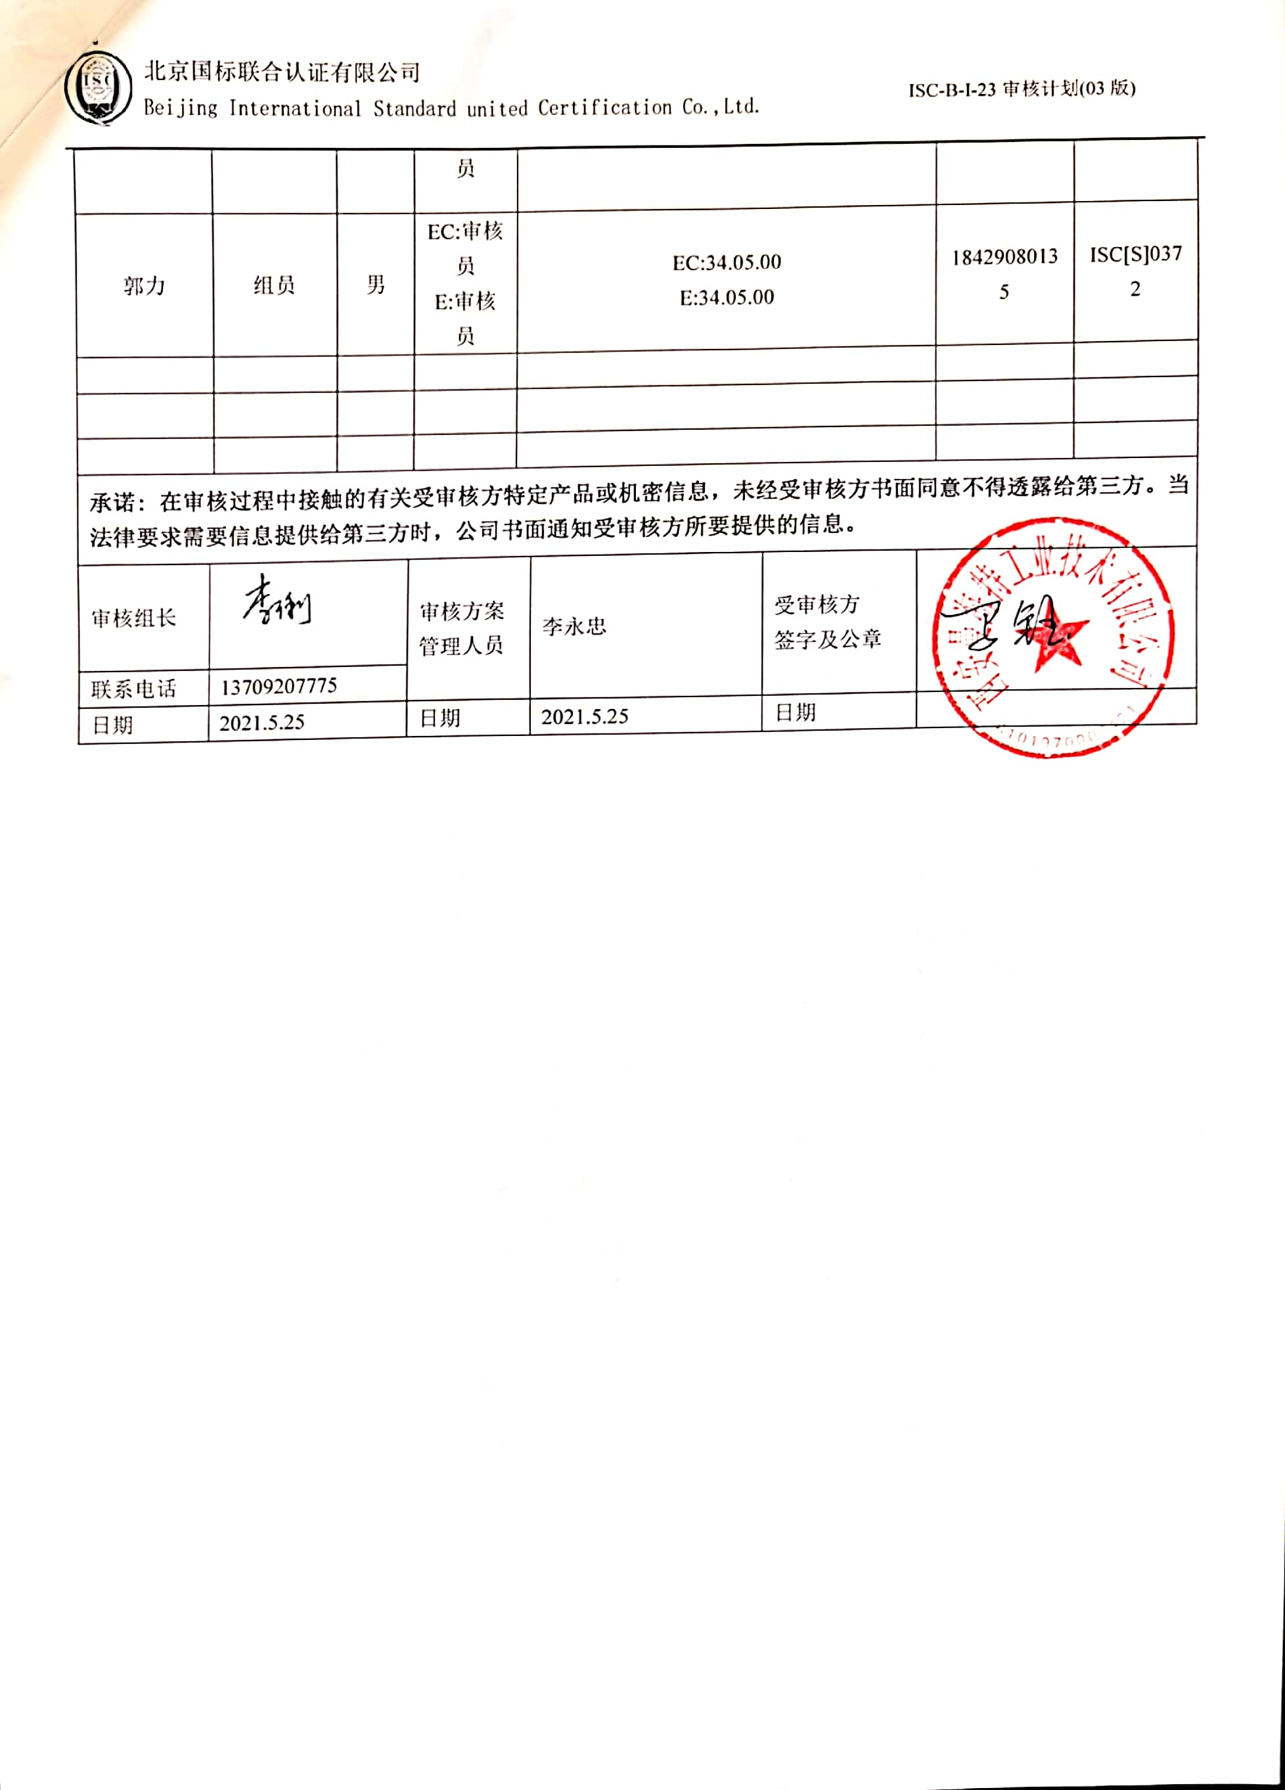

**现场审核日程安排表**

|  |  |  |  |  |  |
| --- | --- | --- | --- | --- | --- |
| **审核日程安排** | | | | | |
| **日期** | **时间** | **部门** | **过程** | **涉及条款** | **审核人员** |
| **2021.5.25** | **13:00-13:30** | **所有部门** | **首次会** |  | **AB** |
| **13:30-17:00** | **管理层** | **与管理层有关的质量、环境、职业健康安全管理活动**  **安全事务代表** | **A:Q/(J)：Q:4.1/4.2/4.3/4.4/（3.1、3.3）5.1（4.3）/5.2（3.2）/5.3（4.3）/6.1（12.3-5）/6.2（3.2）/6.3（3.4）/7.1.1(3.4)/7.1.6(3.3.4)/9.1.1（3.4.2、11.1.1、11.2、12.1、12.2.1-2）/9.3（12.4）/10.1(12.1)/10.3（12.5）**  **EO4.1/4.2/4.3/4.4/5.1/5.2/5.3//6.1.1/6.1.4/6.2/7.1/9.1.1/9.3/10.1/10.3**  **B:资质验证、安全事故、顾客投诉、抽查、遵纪守法情况等** | **A**  **B** |
| **2021.5.26（12：00-13：00中餐休息）** | **8:00-12:00** | **行政部/财务部** | **目标管理方案,与管理过程控制；人力资源；文件记录控制；内外部信息交流过程；内审管理等质量、环境和职业健康安全管理；** | **A:Q(J):5.3(4.3)/6.1（12.3-5）、6.2(3.4)**  **/7.1.2(5.1-3)/7.2-7.3/(5.1-5.3)/7.4(10.5.4)/7.5(3.5)/9.1.3(12.1/12.2)/9.2(12.2)/10.2(12.3)；**  **O:5.3/5.4/6.2/6.1.1/6.1.2/**  **6.1.3/7.1/7.2/7.3/7.4/7.5/8.1/8.2/9.1.1/9.1.2/9.2/10.2**  **B:E:5.3/5.4/6.2/6.1.1/6.1.2/**  **6.1.3/7.1/7.2/7.3/7.4/7.5/8.1/8.2/9.1.1/9.1.2/9.2/10.2** | **A**  **B** |
| **13:00-17:00** | **供销部** | **顾客要求确认及评审及顾客满意等质量、环境和职业健康安全运行过程控制；** | **A:Q: 5.3(4.3)/6.2（3.2）/8.2（6.2-6.3）/8.4（9.1-9.3、8.1-8.4）/9.1.2(10.7);**  **O:5.3/6.2/6.1.2/8.1/8.2**  **B:E:5.3/6.2/6.1.2/8.1/8.2** | **A**  **B** |
| **2021.5.27（12：00-13：00中餐休息）** | **8:00-17:00**  **5月26日晚到吴起县白豹镇** | **工程部（施工项目）** | **地基基础工程项目的策划、实施、放行、交付等质量、环境和职业健康安全运行控制** | **Q/J:5.3（4.3）/6.2(3.2)/7.1.3(7)**  **/7.1.4(10.5.1) /7.1.5(11.4.2)/8.1、（10.1.1/10.2）/8.3(10.3)/8.5(10.4、10.5、10.6) /8.6（11.3.1-3）/8.7（8.3、8.5、9.4、11.5）10.2(12.3)**  **EO：5.3/6.2/6.1.2/8.1/8.2/9.1.1；** | **A** |
| **8:00-17:00** | **工程部(研发、组装)** | **项目的策划、实施、放行、交付等质量、环境和职业健康安全运行控制** | **A:QEO：5.3/6.2**  **Q：8.5.1**  **EO：6.1.2/6.1.4/8.1/8.2**  **B:Q：7.1.3/7.1.4/7.1.5/8.1/8.3/8.5.2/8.5.3/8.5.4/8.5.5/8.5.6/8.6/8.7** | **A**  **B** |
| **2021.5.28（12：00-13：00中餐休息）** | **8:00-16:00** | **补充审核** |  |  | **AB** |
| **16:00-17:00** |  | **审核组内部沟通；与受审核方领导层沟通；末次会** |  | **AB** |

**注：每次监督审核必审条款：**

1. **Q：4.1、4.2、4.3、4.4、5.2、5.3、6.1、6.2、6.3、8.1、8.2、8.3、8.4、8.5、8.6、8.7、9.1、9.2、9.3、10.2、10.3;**
2. **J:3.2、3.3、3.4、4.2、4.3、5.2、5.3、6.2、6.3、7.2、7.3、7.4、8、9、10、11、12**
3. **E:4.1、4.2、4.3、4.4、5.2、5.3、6.1、6.2、8.1、8.2、9.1、9.2、9.3、10.2、10.3**
4. **S：4.1、4.2、4.3.1、4.3.2、4.3.3、4.4.1、4.4.3、4.4.6、4.4.7、4.5.1、4.5.2、4.5.3、4.5.5、4.6**
5. **除以上必审条款外还需审核：标准/规范/法规的执行情况、上次审核不符合项的验证、认证证书、标志的使用情况、投诉或事故、监督抽查情况、体系变动**